PRÁCTICA DE ALGORITMOS
Diagramas de Flujo — Colección de 57 Ejercicios
Nivel Básico — Secuencia y Operaciones Simples
Ejercicio 1. Saludo en pantalla
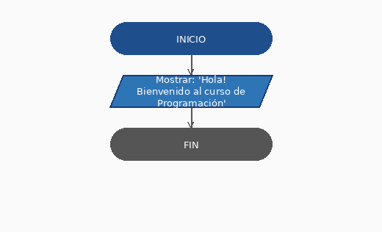
Ejercicio 2. Adición de dos valores
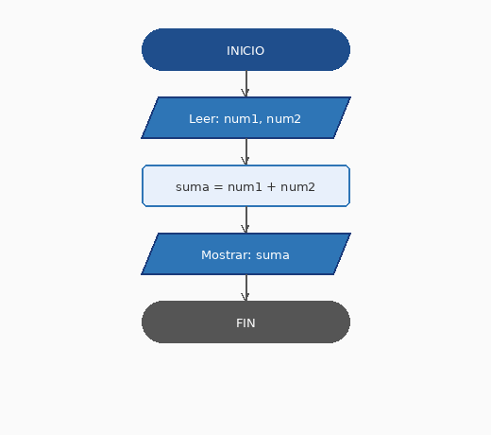
Ejercicio 3. Área de un rectángulo
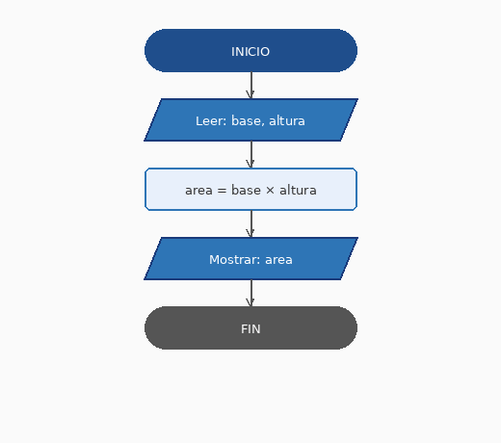
Ejercicio 4. Cálculo de pago semanal
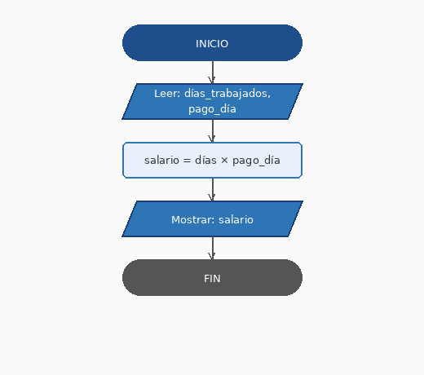
Ejercicio 5. Conversión de kilómetros a metros
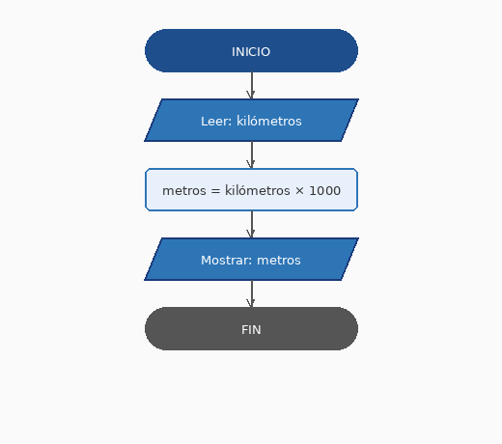
Nivel Intermedio — Estructuras de Decisión
Ejercicio 6. Comparación de dos valores
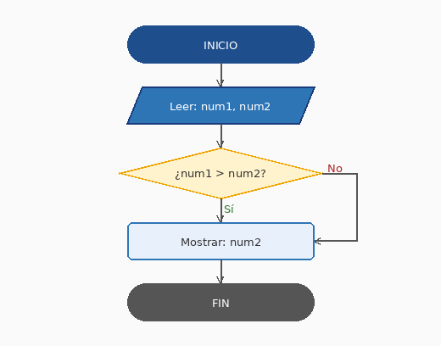
Ejercicio 7. Clasificación numérica: par o impar
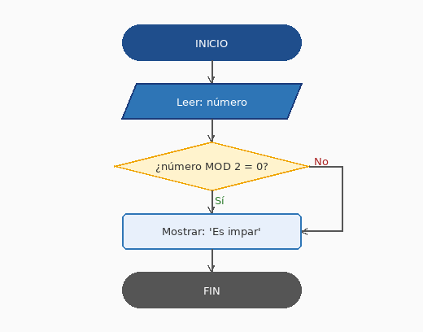
Ejercicio 8. Resultado académico
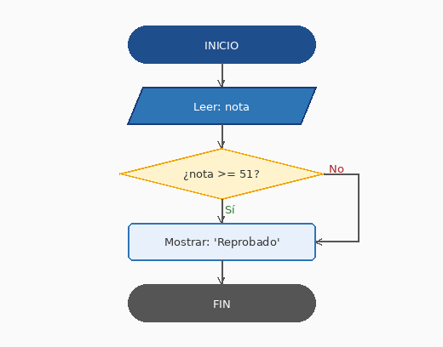
Ejercicio 9. Precio con descuento en compras
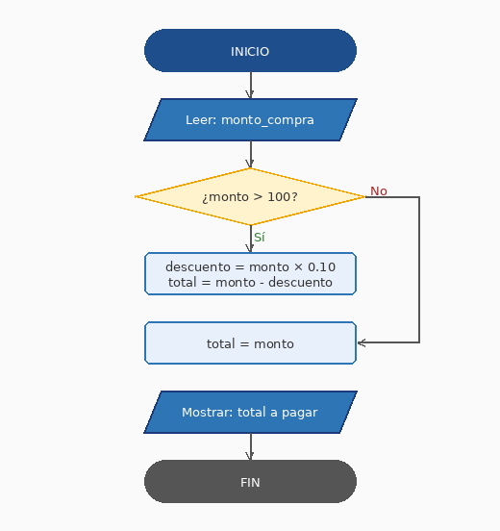
Ejercicio 10. Verificación de mayoría de edad
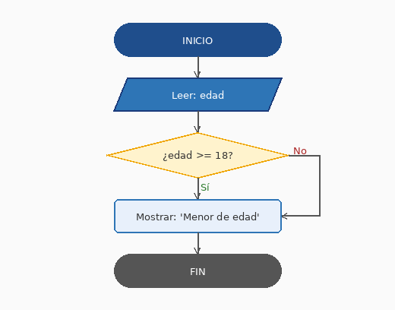
Ejercicio 11. Entradas al cine con descuento
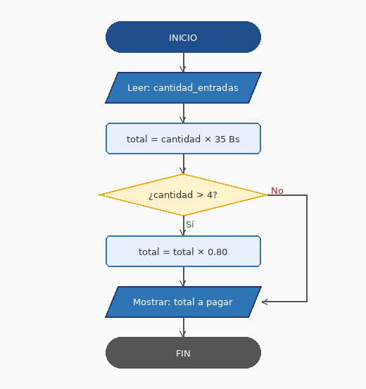
Ejercicio 12. Heladería — promoción por cantidad
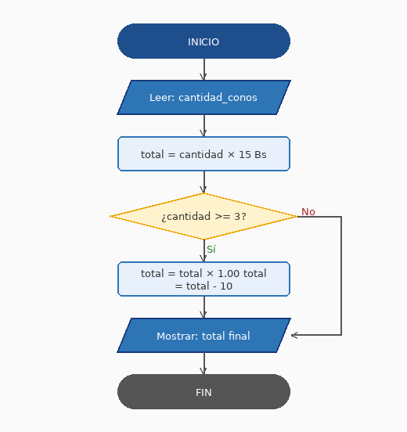
Ejercicio 13. Parque de diversiones — descuento
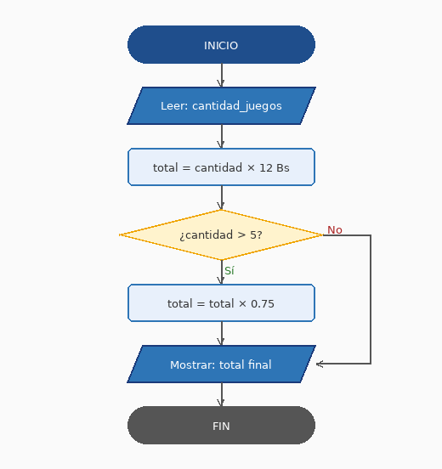
Ejercicio 14. Tienda de videojuegos — descuento
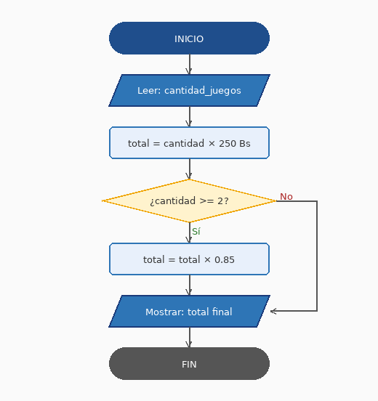
Ejercicio 15. Pizzería — promoción especial
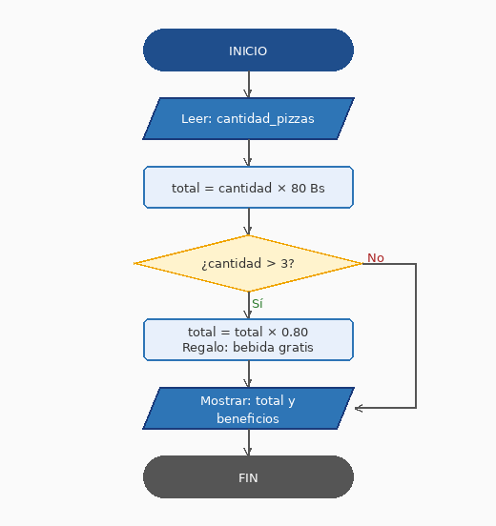
Ejercicio 16. Librería — descuento escolar
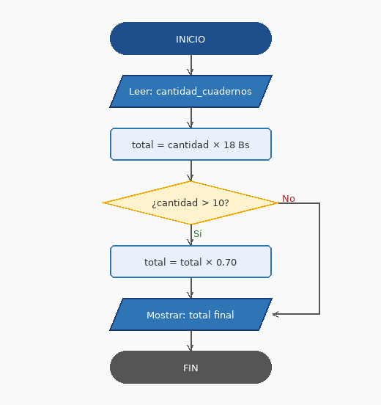
Ejercicio 17. Chocolatería — descuento por caja
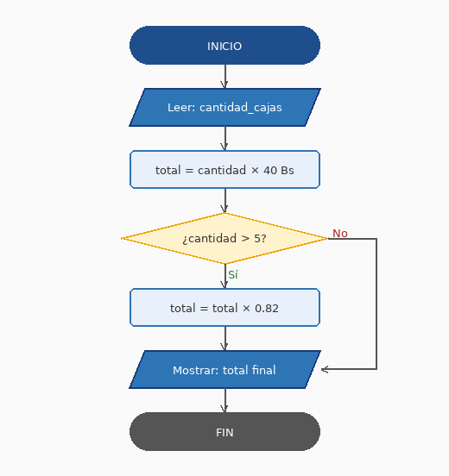
Ejercicio 18. Resultado de materia universitaria
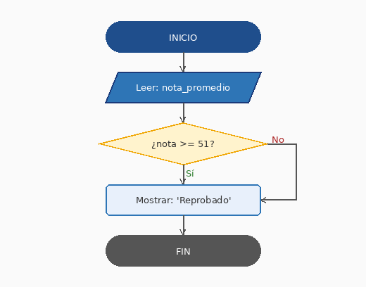
Ejercicio 19. Tarifas en zoológico según edad
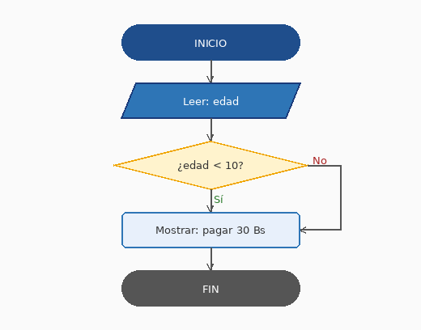
Ejercicio 20. Control de acceso a local nocturno
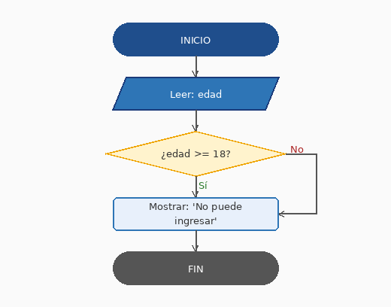
Ejercicio 21. Retiro en cajero automático
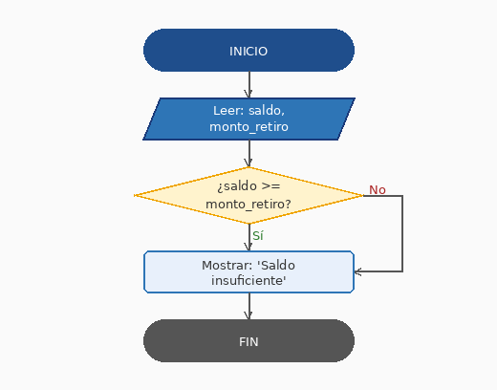
Ejercicio 22. Competencia de atletismo
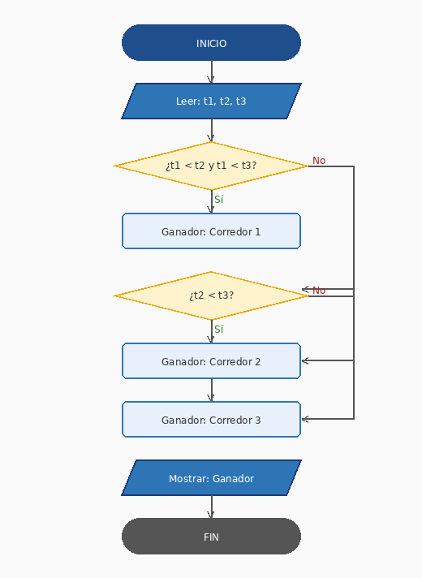
Ejercicio 23. Impuesto sobre electrodomésticos
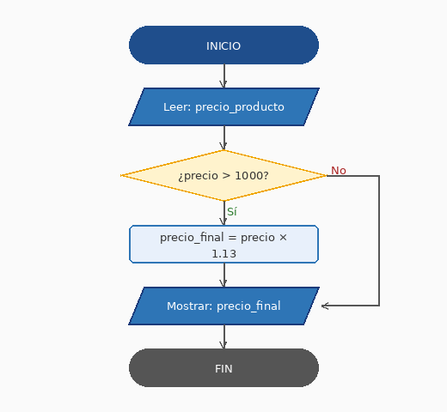
Ejercicio 24. Vidas extras en videojuego
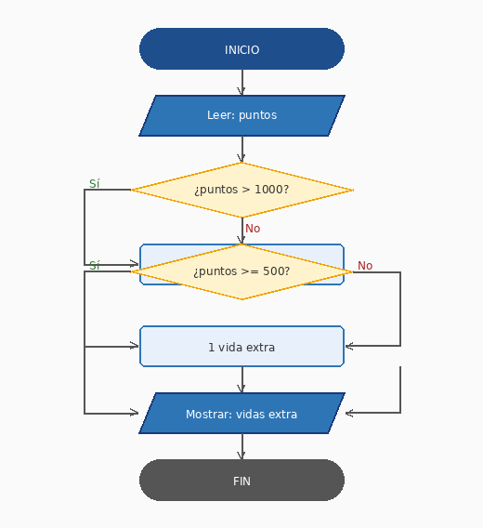
Ejercicio 25. Estado de salud por temperatura
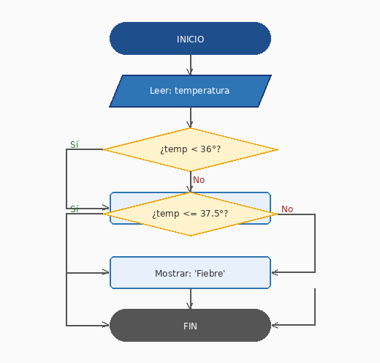
Ejercicio 26. Selección de personal por experiencia
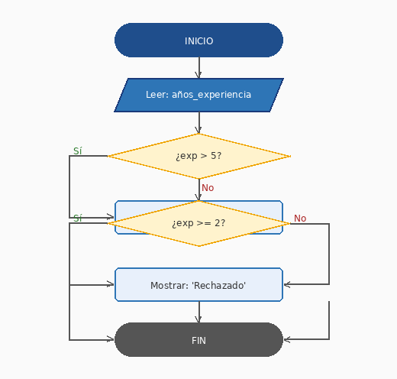
Ejercicio 27. Orientación vocacional
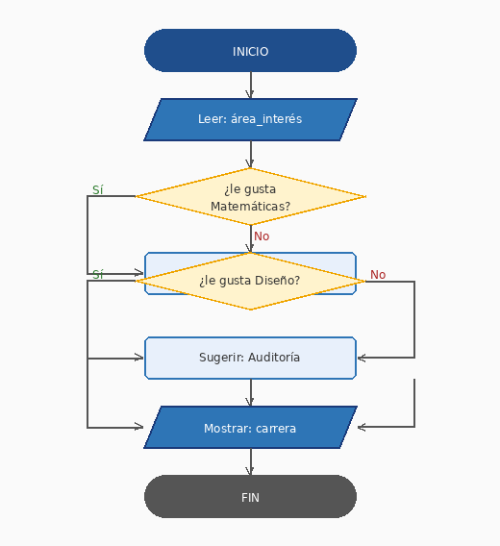
Ejercicio 28. Cobro en estacionamiento por horas
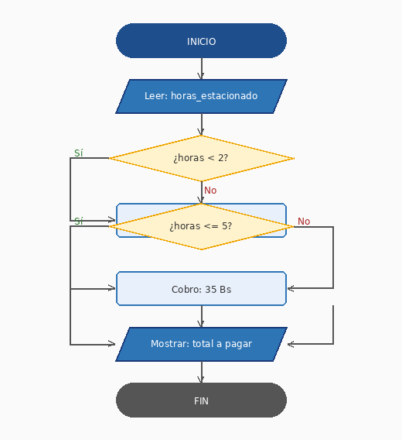
Ejercicio 29. Sistema de riego agrícola
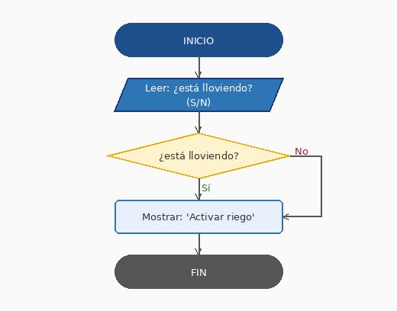
Ejercicio 30. Costo de envío según distancia
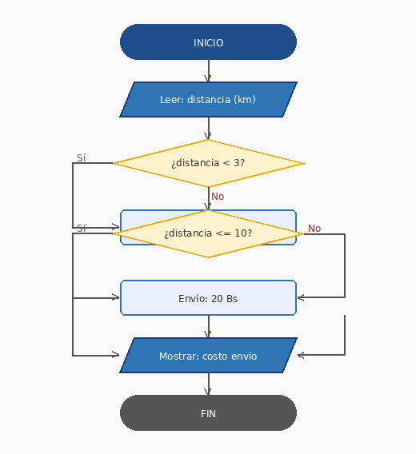
Ejercicio 31. Verificación de presupuesto para viaje
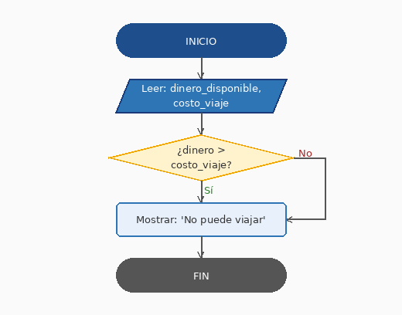
Ejercicio 32. Ranking en torneo de videojuegos
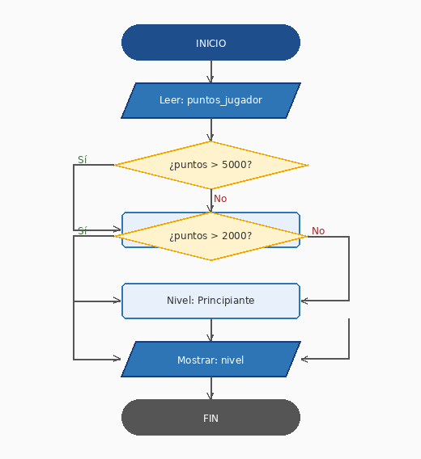
Ejercicio 33. Aprobación de préstamo bancario
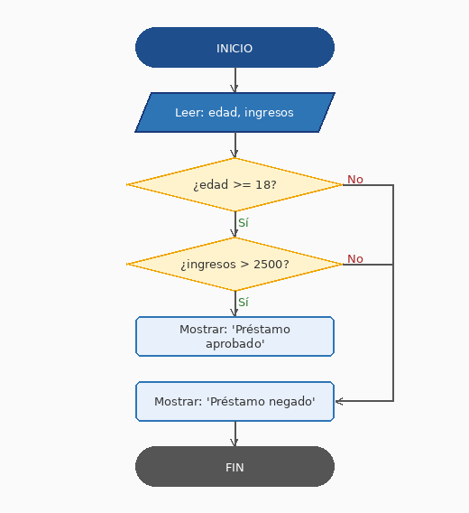
Ejercicio 34. Máquina expendedora automática
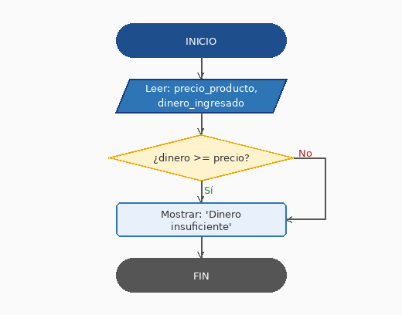
Ejercicio 35. Mayor de tres valores ingresados
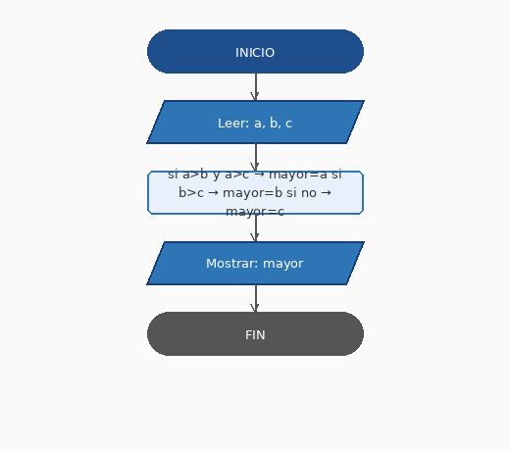
Ejercicio 36. Clasificación: positivo, negativo o cero
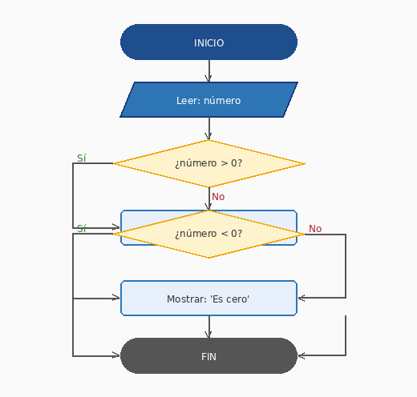
Ejercicio 37. Clasificación de películas por edad
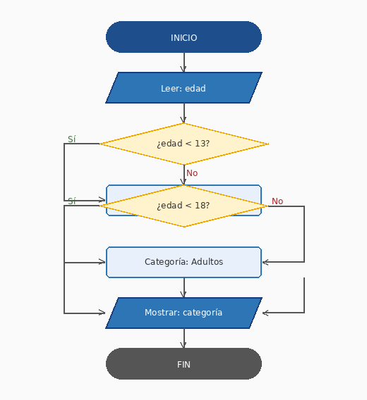
Ejercicio 38. Tarifa de taxi con recargo nocturno
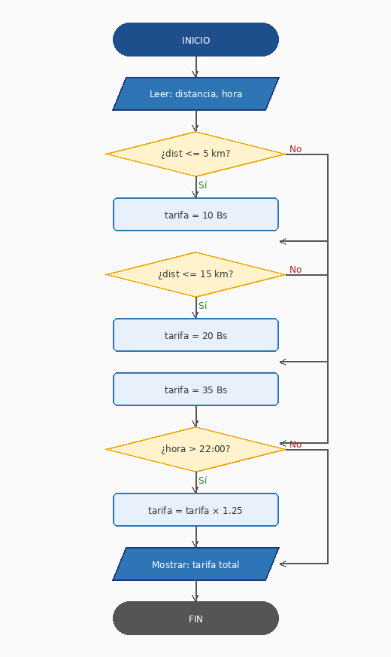
Ejercicio 39. Descuento según forma de pago
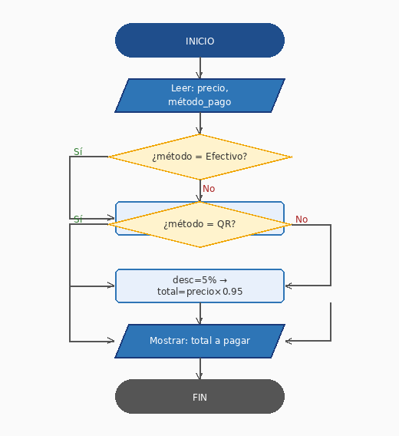
Ejercicio 40. Entrada a parque acuático
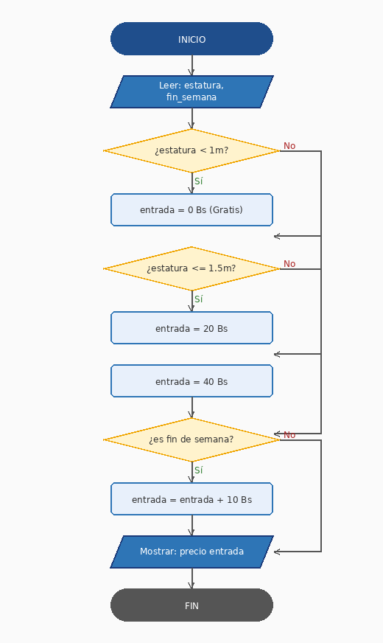
Nivel Avanzado — Condiciones Compuestas
Ejercicio 41. Acceso a beca estudiantil
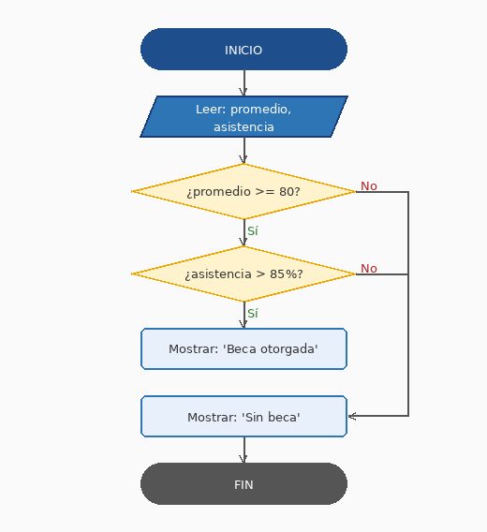
Ejercicio 42. Plan de cuotas en tienda de celulares
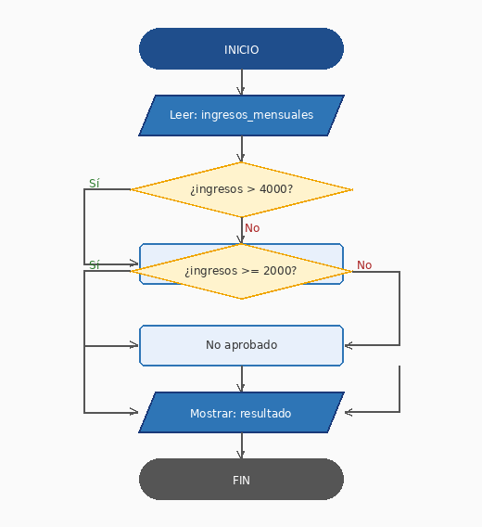
Ejercicio 43. Recompensas en videojuego
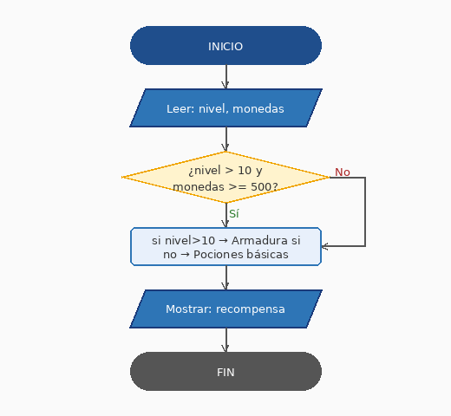
Ejercicio 44. Cálculo de bonificación laboral
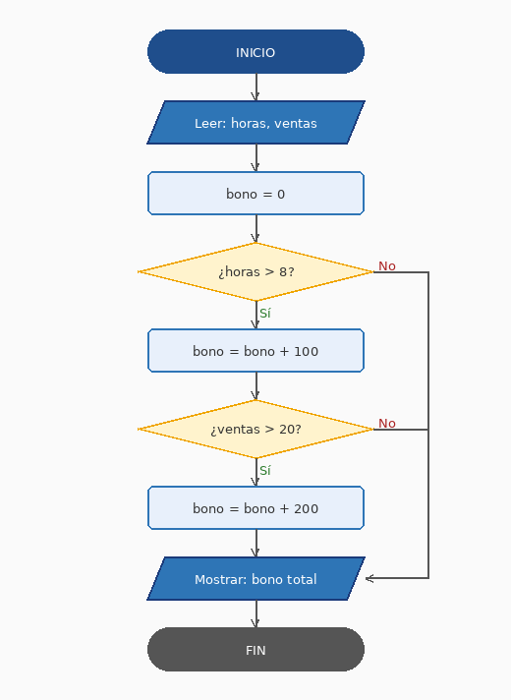
Ejercicio 45. Sistema de acceso biométrico
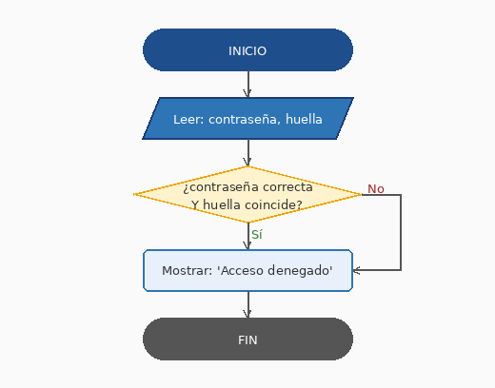
Ejercicio 46. Puntaje en torneo de ajedrez
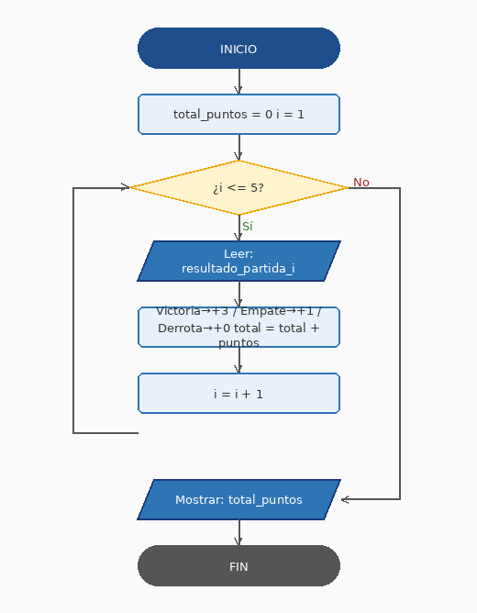
Ejercicio 47. Clasificación de perros por tamaño
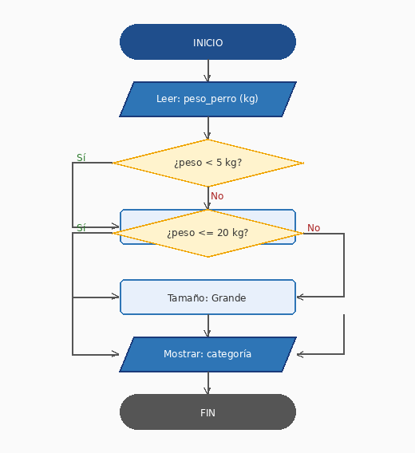
Ejercicio 48. Habilitación para examen final
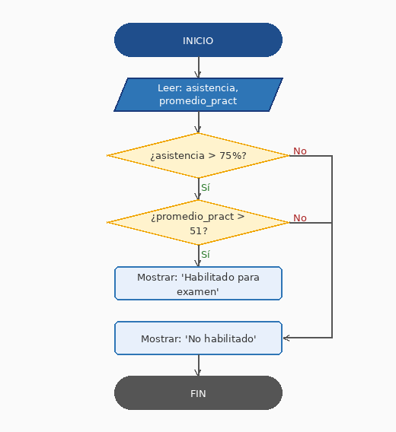
Ejercicio 49. Ganador en competencia de robots
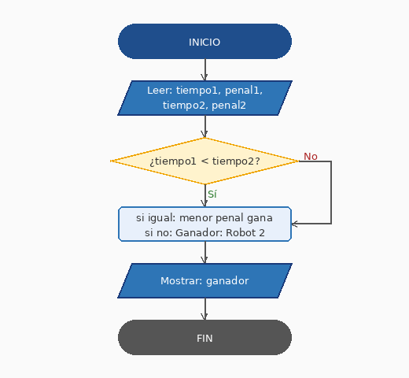
Ejercicio 50. Suscripción a plataforma de música
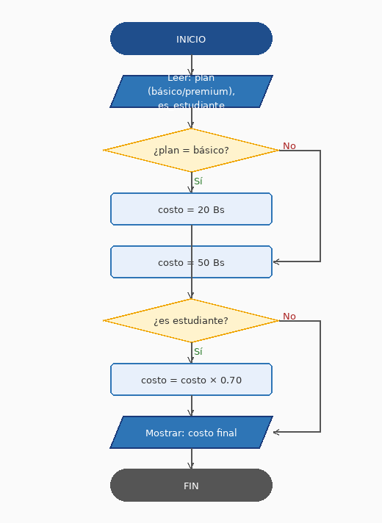
Ejercicio 51. Alerta meteorológica por temperatura
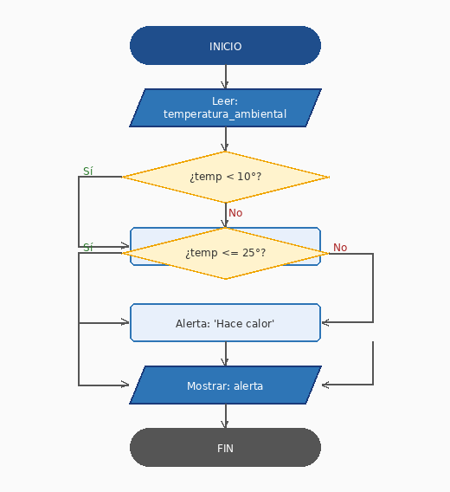
Ejercicio 52. Recargo por exceso de equipaje
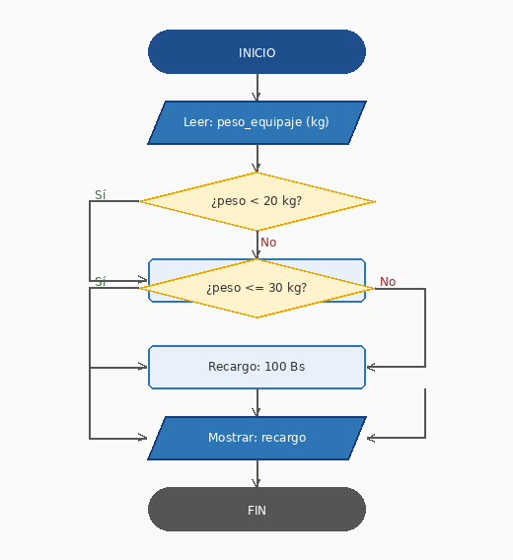
Ejercicio 53. Premios por consumo en restaurante
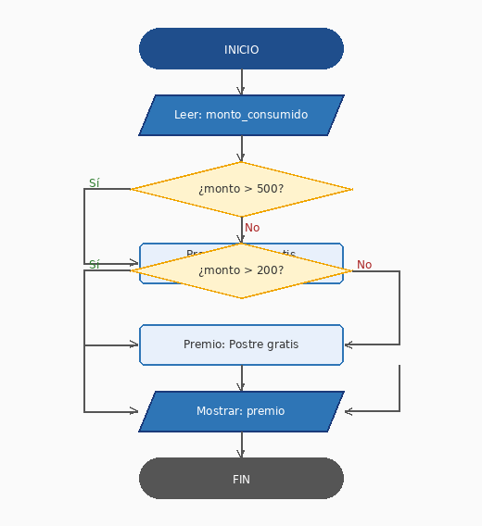
Ejercicio 54. Facturación eléctrica escalonada
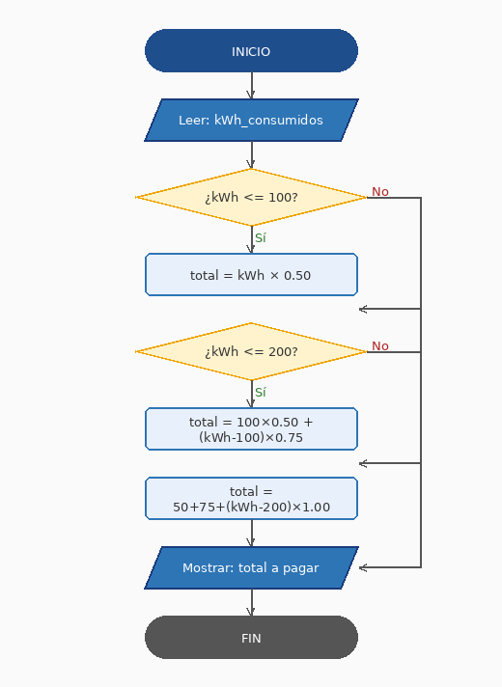
Ejercicio 55. Categorización académica por promedio
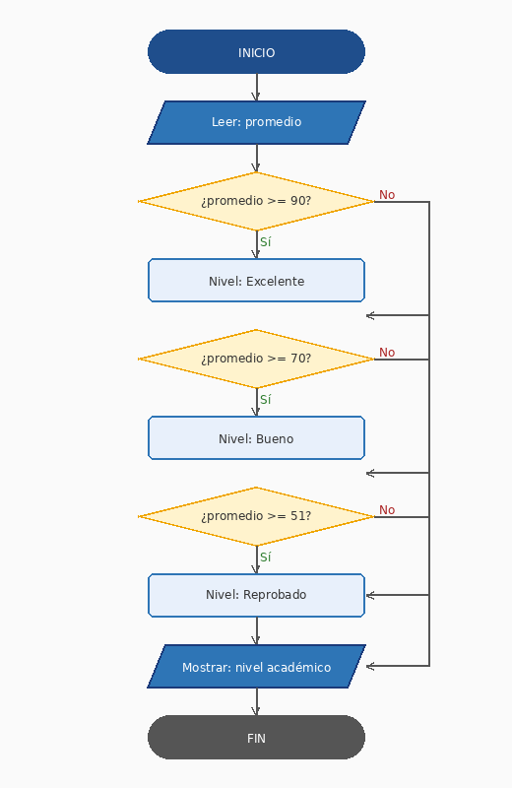
Ejercicio 56. Evaluación en feria científica
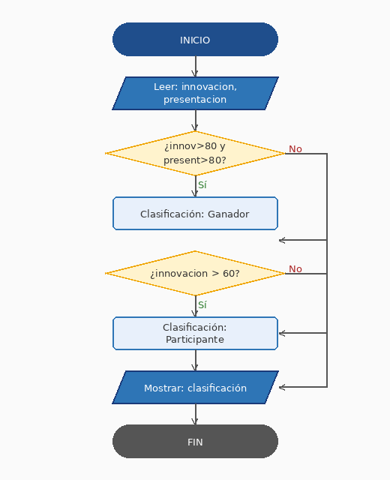
Ejercicio 57. Cálculo de matrícula universitaria
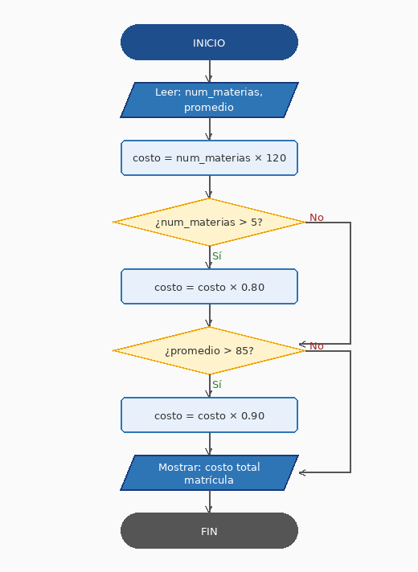
Programación I — Diagramas de Flujo — 57 Ejercicios Resueltos

